第四届江苏技能状元大赛
砌筑工项目技术文件
（职工组）

2018年8月1日

1.本项目的技术描述
1.1 技能说明
砌筑主要在工业与民用建筑施工中进行，包括砌砖、石、砌块及轻质墙板等内容，通过上述相关工作，建造内外墙、隔板、烟囱和其他建筑物及构筑物。
砌筑工通过技能培训后要能够从事以下工作：
•选择和制备灰浆；
•修建内、外墙和隔板；
•在砌筑墙上安装预埋材料；
• 在工业建筑和民用建筑烟囱上砌筑弧形砖石；•
•在烟囱和烟窗等上贴耐火砖；
•在窑炉和贮水池等上贴耐酸砖；
•修建园墙、人行小道、拱门、露台和阳台；
•精确切割石头、砖、木料和其他高密度砌筑材料；•
•用螺栓、拉筋或金属网加固砌筑结构。
要成为一名成功的砌筑工需要忍耐力、集中精力、有计划和合理安排时间、使用不同手工技能、具有较强的砌筑技能、注重细节和整洁等。
1.2能力要求与工作范围
本竞赛是对该技能的展示与评估。仅测试实践操作方面的能力。
1.2.1能力要求细则
所需要的能力要求包括：
• 测量及放线；
• 铺设工程材料；
• 水平测量和垂直测量；
• 切割和精加工砖；
• 按照设计图纸，使用规定的材料进行顺砖、丁砖、竖砌砖、侧砌砖的操作，砌筑梁托及装潢砖，并采用斜砌法砌墙；
• 完成砂浆勾缝；
• 清洁；
1.2.2理论知识
必须具备以下理论知识，但不进行直接测试。
• 会识图，并能够按照规定标准制图、画草图；
• 能够按1:1的比例进行放大样图；
• 设计知识；
• 材料和工艺知识；
• 砌筑知识。
1.2.3 实践操作
竞赛项目为砌筑砖墙。测试技能为国内砌筑常见技能。
1.3 操作项目技术要求
1.3.1操作要求
材料要求：
.采用主办方提供的砖及砂浆，但参赛者在砌筑过程中应进行选砖，对非整砖进行精加工。
.可使用自带的砂浆添加剂对砂浆和易性进行微改良。
.砂浆如在2小时内未使用完，应申请更新供应砂浆。
.如提供的砖未提前浇水湿润不得使用。
组砌方法：
.操作中应严格按试题示意图中标注尺寸进行砌筑。
.应严格按试题示意图中的排版的组砌方式进行砌筑，必须上下错缝，内外搭接。不得另外采取其它组砌方法。
.此墙按图纸留置，并保墙砌体垂直、平整。
.在操作中要按照规范操作。
砌体灰缝要求：
.砖砌体砂浆必须饱满，水平缝砂浆饱满度不低于80%，严禁出现内外通缝、空缝和瞎缝现象。特殊情况例外（如大铲抹灰的背面）。
.水平灰缝厚度、竖向立缝宽度应为10mm，最大不大于12㎜、最小不小于8㎜.
勾缝要求：
.砌筑时应随砌体随勾缝，勾缝深度5mm，深浅保持一致。
清洁要求：
.清水墙面应保持清洁；
1.3.2操作工艺要求
.砌筑方法宜采用“三一”砌砖法，即：一铲灰、一块砖、一挤揉进行操作，并随手将挤出的砂浆刮去。
1.3.3操作流程
.抄平：砌筑前将基础找平，基底找平砂浆厚度不得超过20mm，如出现超20mm才能找到的情况，及时与主办方现场裁判员联系处理。
.放线：按工位图纸进行放墨线或挂线定位。
.立皮数杆：根据砌体高度及砖和灰缝计算出每皮砖的厚度，并在皮数杆上标注砖皮数及预留洞口的标高位置。
.摆砖撂底：按照放好的墨线和选定的组砌形式，进行干砖试摆。
.盘角：盘角是保证墙面平整、垂直、水平灰缝均匀、标高准确。应做到“三皮一吊，五皮一靠”的规范要求操作。
.挂线：当两端的大角盘好后，即可挂线进行中断的砌筑，挂线时两端应拉紧，严禁出现中间“抗线”和“塌腰现象”。
砌砖操作：
A、选砖：将砖的条面和丁面棱角整齐的砖面用在墙体的正面上。
B、旋砖：将砖在手中进行旋转调整，将平整的面砌到正面墙上。
C、砌筑：线挂好拉紧后，砌砖必须跟线走。俗称“上根线、下跟棱、左右相跟要齐平。”
D、砌筑过程中要随砌随自检随修整，两端的大角确保垂直、平整。
E、墙面砌出凹凸现象时，严禁砸墙。如墙体偏差较大应拆掉重砌。
F、文明操作：铺灰挤浆时不要污染墙面，身体不要摩擦墙面，随时保证场地整洁有序。
2、裁判长、裁判员
2.1、裁判长
裁判长由大赛组委会统一安排。
2.2、 裁判员
裁判员由各代表队推荐产生，经培训考核合格后使用。

3.命题要素或内容
3.1竞赛命题原则
竞赛题目涵盖世界技能大赛的特点、规范和标准，体现世界技能大赛的评分原则和方法，同时结合国内实际应用和竞赛场地与设备情况命题。竞赛只考核实际操作，不单独进行理论知识考试。
依据世界技能大赛砌筑的技术要求和行业标准，注重基本技能和专业化操作，强调质量和精度，注重操作过程和质量控制，体现最新技术，结合行业实际，考核职业综合能力，考核选手的学习能力、理解能力、实践操作能力和职业素养与潜力。
3.2、竞赛内容
大赛实操样题为240*115*53㎜的灰砂砖，作品墙为半砖厚，长为1740㎜×高1386㎜，两边附墙柱（如图），墙面数字是2018和世博会中国馆图案，数字2018 及中国馆突出墙面15mm—65 mm，中国馆中间为一门洞。墙面勾缝深度为5mm的凹缝。数字及中国馆部分为平缝，最终大赛试题赛前公布。
（一）砌筑工样题：
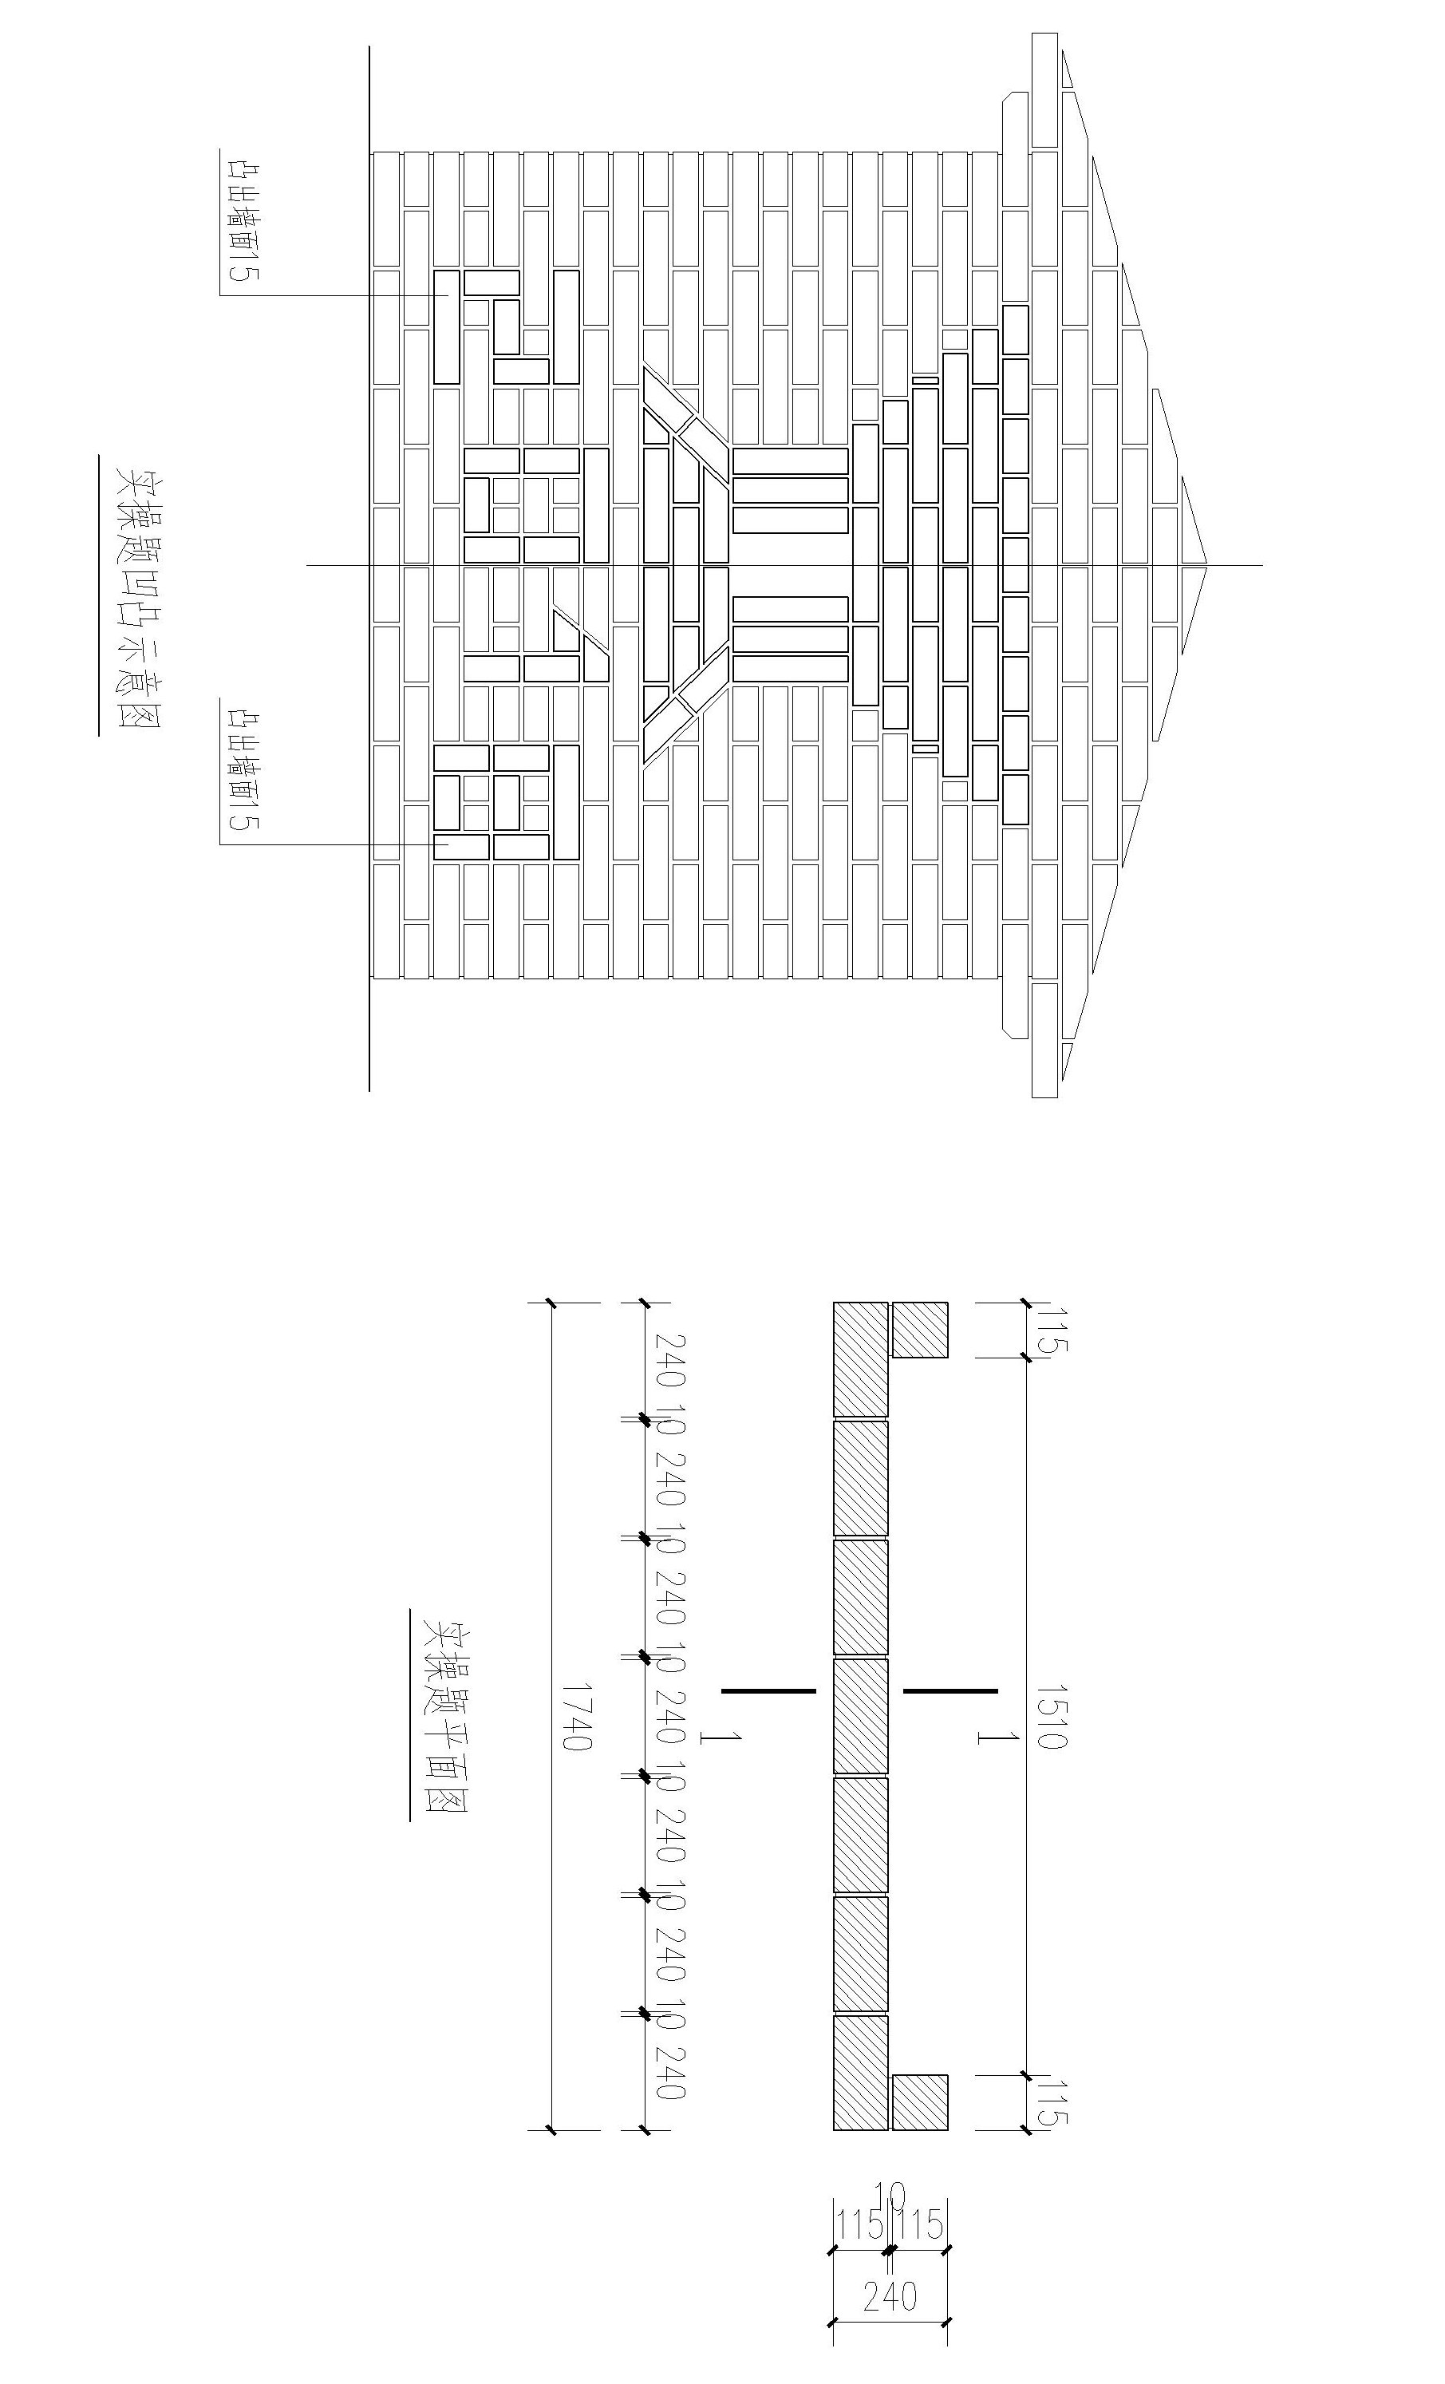

4、成绩评判的标准及要求
4.1 竞赛采用100分制评分。分主观与客观评分，其中主观分共18分，客观分82分，具体分值分布详见评分汇总表。
4.2 评分细则：
4.2.1客观评分项包括尺寸、水平、垂直、对齐、角度、细部等方面，在预定的测量位置进行测量，每项都以零为标准，每1mm误差将扣一定分值，各项具体扣分标准详见评分表。
4.2.2主观评分项包括连接、成品等方面，主要对砂浆饱满度、有无孔洞、组砌方式、非整砖切割线平直度、灰缝平直及宽厚、清洁和成品外观、抹灰质量等进行评测，每增加一个误差，扣除一部分分数。砂浆饱满度在比赛过程中裁判员予以观察，必须达到80%，未达到80%的将扣除一定的分值。
4.2.3客观评分测量位置图（评分点）及具体评分方案将在评分前予以公布。从中现场抽签决定具体打分点。
裁判员分为主观评分组和客观评分组。主观评分裁判只评主观分，客观评分裁判只评客观分，对同一作品进行主观评分时应去除最高及最低分，取剩余分数总数平均值。
4.3 比赛要求：
4.3.1参赛选手需服从赛区组委会纪律、环境、健康、安全等要求，拒不服从者，将视情况严重程度取消竞赛资格。
5、设施设备
5.1场地要求
5.1.1 场地面积:竞赛场地布局图参考世界技能大赛设计。每个工位长3米，宽3米，共计9平方米。
5.1.2 现比赛场地有良好的照明或采光度，能保证进行正常的比赛。
5.1.3场地消防和逃生要求
1.竞赛场地必须提供足够的干粉灭火器，至少保证两个消防通道畅通无阻。
2.设置消防应急逃生路线标识，标识明显清晰，有危险的位置，要标明警示牌，必要时，要张贴设备安全使用说明书。
3.对进入赛场的人员要逐一进行安检，防止任何易燃易爆危险物品带入赛场。
4.赛场内禁止吸烟，张贴禁烟标识，指定专员进行赛前消防检查，并在竞赛过程中巡视检查，确保竞赛顺利进行。

5.2 专家（裁判）测量工具
编号 | 产品名称 | 数量单位 | 图片 | 备注
1 | 2米卷尺 | 1把/每人
2 | 水平尺 | 1把/每人
3 | 线锤 | 1只/每人
4 | 史努比中性笔 | 2支/每人
5 | 衬板 | 1块/每人
6 | 兜方尺 | 1把/每人
7 | 塞尺 | 1把/每人
8 | 靠尺 | 1把/每人
9 | 活尺（测量角度用） | 1把/每人

5.3赛场准备
5.3.1、材料准备：标准砖（20000块）、砂（12T）、水泥（4T）。
5.3.2、机具准备：砂浆搅拌机2台，大型带水切割机6台。
5.3.3、工具准备：运输小推车2辆，铁锹10把、灰盆40只、胶水管20米、瓦桶80只。
5.4、选手准备
5.4.1、常用砌筑与勾缝工具（瓦刀、甩子、铁锤、灰线、灰板、勾缝工具、墨斗、铅笔、标示线等），自用检测与测量器具（折尺、直角尺、三角尺、水平尺、靠尺、水准仪或水平管、钢卷尺、线锤、托线板），辅助工具（摊灰尺、皮数杆、标示砌石大小的活动板片、计算工具等）、电动工具（小型切割机350型）、劳保与防护设备（防护镜、防护耳罩、手套、安全鞋等）、清洁工具、使砂浆易于处理的砂浆添加剂（可以是液体或粉末）。参赛者可视自身情况自行决定所带参赛工具，但须在以上归定范围内选择，主办方不为参赛者提供以上工具及材料。参赛者在比赛中允许使用数字测量装置。
5.4.2、工具图例
编号 | 产品名称 | 数量/单位 | 图片 | 备注
1 | 灰板 | 1块 | 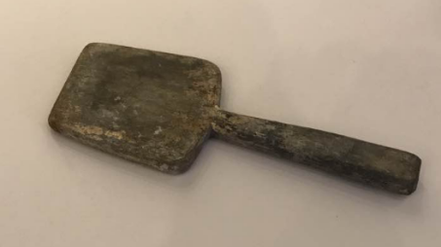
2 | 瓦刀 | 1把 | 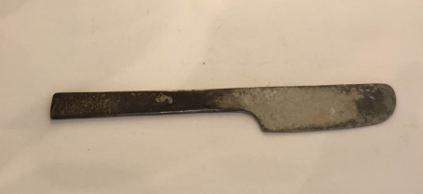
3 | 老虎钳 | 1把
4 | 水平尺 | 1把
5 | 墙线 | 5米 | 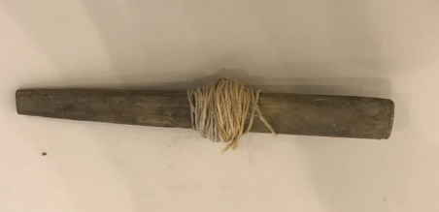
6 | 卷尺 | 1把 | 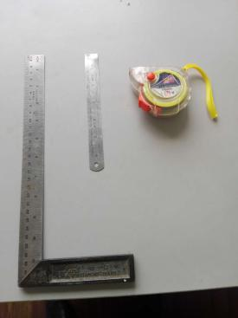
7 | 线锤 | 1只
8 | 漆刷、毛笔 | 1套

6评判流程
每项竞赛结束后，当场、当天进行评判，评判时，选手不能在场，场地只有裁判人员工作。裁判员评判时所用的检测工具将尽量使用选手所用工具。

6.1评判的方法
由每个代表队一名教练组成评判小组，主观评分由3-5人组成一组。客观评分按照抽出的评分点进行评分，客观评分由3人组成一组每小组评判所有选手的一部分，保证公平公正。
出现争议，由裁判长组织裁判员表决。

6.2裁判员在评判工作中的任务
6.2.1监考工作职责
1.负责范围：竞赛期间每人负责监考2-3个竞赛工位，防止违规；
2.监考地点：竞赛时在竞赛工位外流动观测；
3.时间控制：按规定时间连续竞赛，禁止拖延时间；
4.选手审核：查看选手身份证和随身佩戴的对应工位号；
5.设备审核：由选手在赛前检查环境，设备、工具，选手签字；
6.安全防范：保障选手人身安全和设备正常使用；
7.选手离场：监督选手禁止带出赛场任何物品；
8.相互协作：每排2个工位1人负责，需要离岗时，专人替补，相互传达信息。
6.2.2裁判员评判工作
裁判员听从裁判长的安排，必须经过现场培训，裁判长对所有裁判员进行分组、分工，裁判员在评判时，通过观察、测量、测试，记录竞赛成绩，不得帮助选手完成工作任务，评判时裁判组人员要同时在场，个人不得私自改动现场。

6.3裁判员在评判中的纪律和要求
1.裁判员出入赛场要佩戴胸牌，衣着整齐，举止大方，不大声喧哗，听从指挥，服从组委会、裁判长和场地主管的安排。
2.遵守保密规定，保证公开、公平、公正原则。
3.裁判员和选手，在现场一律不允许带入或带出任何通信设备、智能设备、存储设备，竞赛期间，不允许泄露任何竞赛信息，包括：试题、评分标准、图纸、竞赛设备、竞赛材料，保证赛事公开、公平、公正。
4.裁判员要注意自身的安全，操作符合各项规范，竞赛时不得进入选手工作区。

7.1选手安全防护措施要求
7.1.1安全意识
1.每位选手必须按照主办地的安全标准要求，配备个人防护用品，包括安全眼镜，带钢板的防砸鞋。
2. 所有选手在竞赛期间必须戴安全帽，穿带钢板的防砸鞋。
7.1.2熟知有关用电安全说明
现场电力规格为单相220V交流电，安全用电，禁止使用不符合安全要求的产品，禁止使用连接220V电线供电的手电钻，禁止滥用电气设备。
7.1.3竞赛工位隔离
参赛选手在本竞赛工位内操作，赛位间距较小时，要互不影响操作。
7.1.4环境卫生
保持地面整洁，环境卫生，做到整理、整顿、清扫、清洁和素养5S。

7.2有毒有害物品的管理和限制
妥善保管一切易燃易爆危险品，竞赛场地只能存放当日所需数量的易燃材料，避免任何堆积的废纸或者其他易燃材料，废弃物，如纸张、包装等必须摆放在专门的垃圾箱中，垃圾箱每日至少倒空一次，转移到场地之外的垃圾容器中。

7.3医疗设备和措施
赛场有值班医护人员，场地备有医药急救箱，包括外伤处理和急救药物。

8.绿色环保

8.1环境保护
1.环境整洁卫生，体现绿色环保，严格遵守竞赛规则，提高安全意识和卫生意识，按照要求穿戴工作服装、安全鞋、手套、安全眼镜等劳保用品，遵守职业规范。
2.所有竞赛相关人员必须保持场地整洁。交通路线、走廊、楼梯、紧急疏散通道、灭火器及其他救生设备周边必须保持畅通无障碍，每天竞赛结束后，选手要整理好竞赛工位的卫生，赛场保洁人员要保障赛场整体的环境卫生，体现安全、整洁、有序，将垃圾分类处理。

8.2循环利用
竞赛项目设计和筹备工作要遵循可持续发展原则，耗材回收有序，设备循环使用。

9其它
本技术文件的最终解释权归大赛组委会

